Особенности проектирования
оснований объектов наземной инфраструктуры месторождений нефти и газа в условиях распространения мерзлых
грунтов

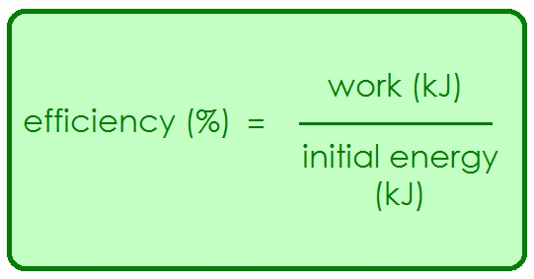

Copyright © 2015 Sapphire Center. All rights reserved
GE & Rosneft Company
Длительность | 4 дня (32 часа)
Язык | Русский
Формат | Дистанционно (онлайн) (СДО ПИУЦ «Сапфир»)
Уровень | Базовый, средний

Введение
Целью реализации данной программы повышения квалификации является повышение компетенций специалистов в области проектирования зданий и сооружений, расположенных в районах распространения многолетнемерзлых грунтов (ММГ), а также формирование базы знаний, необходимых для принятия и реализации рациональных и экономически целесообразных проектных решений, ретрансляция накопленного многолетнего опыта проектирования на ММГ
Расширение области знаний по направлениям
- основы инженерной геокриологии;
- особенности использования ММГ в качестве оснований зданий и сооружений;
- особенности проектирования фундаментов зданий и сооружений, расположенных на ММГ и освоение расчетных методик;
- специальные мероприятия, позволяющие повысить несущую способность оснований, а также мероприятий, позволяющих осуществлять контроль над состоянием оснований, а также зданий и сооружений в целом;
- основы выполнения прогнозных теплотехнических расчетов температурного режима ММГ.

Программа рекомендована
Программа повышения квалификации в целом нацелена на инженеров-проектировщиков, имеющих опыт проектирования оснований и фундаментов зданий и сооружений на немерзлых грунтах (желательно не менее 3-5 лет), обладающих базовыми знаниями о проектировании на ММГ, а также в области строительной теплофизики (желательно).

Детали курса
День 1 . Общие сведения о ММГ. Криогенные процессы и явления. Общие сведения об инженерных изысканиях в районах распространения ММГ

- Температурный режим ММГ. Деятельный слой;
- Компонентный и фазовый состав ММГ;
- Основные физико-механические и теплофизические свойства ММГ;
- Понятие и описание основных криогенных процессов и явлений;
- Полевые работы, лабораторные исследования, камеральные работы;

День 2. Принципы использования ММГ в качестве оснований
Особенности устройства фундаментов на ММГ по I принципу
- Основы строительства на ММГ, понятие принципов использования ММГ в качестве оснований;
- Мероприятия по сохранению мерзлоты. Методы строительства, предусмотренные нормативной документацией, применение которых способствует сохранению ММГ;
- Температурная стабилизация ММГ. Суть мероприятий по температурной стабилизации грунтов. Вариативность мероприятий. Принцип действия охлаждающих устройств. Классификация устройств.

День 3. Особенности устройства фундаментов на ММГ по II принципу
Фундаменты зданий и сооружений на ММГ
- Предпостроечное оттаивание ММГ. Рассмотрение методик предпостроечного оттаивания ММГ;
- Уплотнение ММГ после оттаивания. Рассмотрение методик уплотнения ММГ после оттаивания;
- Допущение оттаивания ММГ в процессе эксплуатации сооружений. Рассмотрение методик, при которых допускается оттаивания ММГ в процессе эксплуатации сооружений;
- Классификация фундаментов. Рассмотрение типов фундаментов. Несущая способность фундаментов. Испытания свайных фундаментов.

День 4. Геотехнический мониторинг
Расчет стоимости ПИР на ТСГ и ГТМ. Моделирование температурного режима грунтов, при проектировании сооружений на ММГ

- Суть ГТМ. Описание элементов сети ГТМ;
- Расчет стоимости ПИР на ТСГ и ГТМ;
- Суть прогнозного моделирования при проектировании зданий и сооружений на ММГ.

